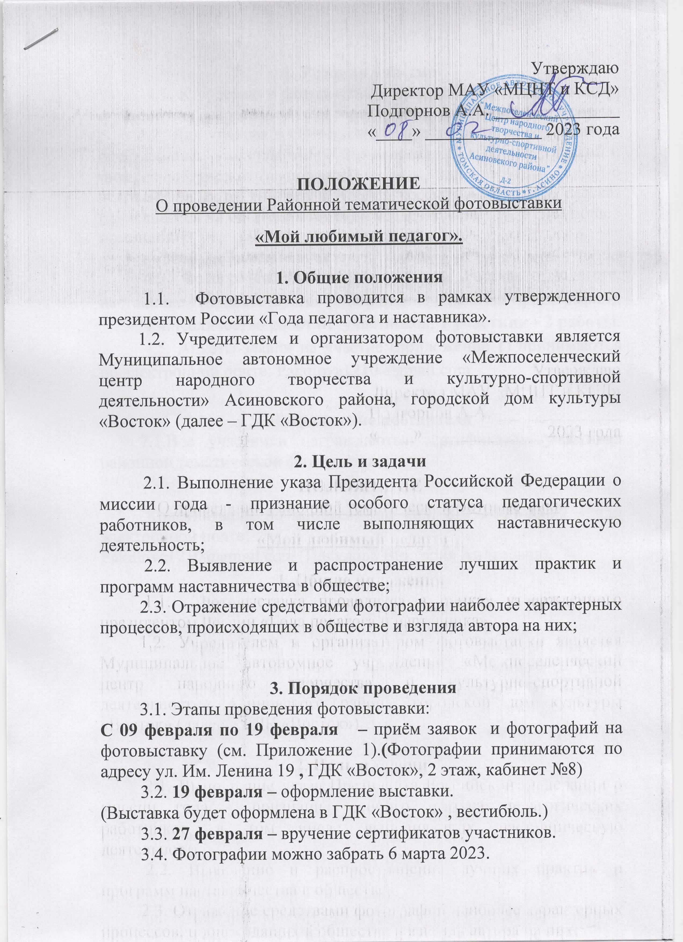

4. Условия участия
4.1. К участию в фотовыставке приглашаются участники без ограничения возраста, жители города Асино и Асиновского района.
4.2. Для участия в фотовыставке нужно подготовить фото с оформленным этикетажем (см. Приложение 2) а так же, краткий и интересный рассказ (написанный от руки, или в печатном виде) о человеке на фото, (размер фото А5, рассказ А5, фото и рассказ размещаются на одном листе А4) (см. Приложение 3) в следующей номинации:
- «Мой любимый педагог»
4.3. Фотография педагога, наставника. Рассказ о педагоге, наставнике (приветствуется оформление дизайна фотографии).
4.4. Количество работ от участников: 1 участник - 2 работы.
4.5. Анкеты-заявки на участие (приложение 1) принимаются по электронной почте: Pakulova1210@gmail.com

5. Награждение
7.1. Все участники награждаются сертификатом участника районной тематической фотовыставки.

Консультации по вопросам по тел. 8-953-927-35-27 - или электронной почте:
Pakulova1210@gmail.com (Пакулова Виктория Андреевна).

Приложение №1

ЗАЯВКА
Для участия в Районной тематической фотовыставки
«Мой любимый педагог».

ФИО участника
Дата рождения
Контактный телефон участника
E-mail участника
ФИО руководителя
Номер телефона

Согласен(а) на публикацию
отправленных мною на фотовыставку материалов ______________________________
^{(подпись)}

Дата: __________________ Подпись: ________________

Приложение № 2

Этикетка (размер 6*12см)
-Ф.И.О. автора (полностью), год рождения;
-название работы;
-место жительства: город, село, поселок, деревня, район, область;
-если автор ученик: место обучения, Ф.И.О. (полностью) педагога, учителя, преподавателя, руководителя кружка, студии и др.

Приложение №3
Образец
Текст

Фото

